Šablona akceptačního protokolu

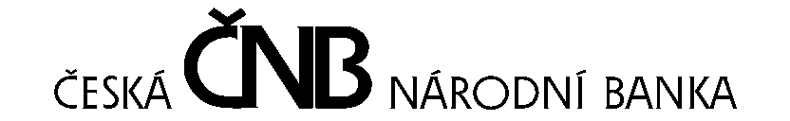
Akceptační protokol

Poskytovatel | Objednatel
IČO:  DIČ: | Česká národní banka  Na Příkopě 28  115 03 Praha 1  IČO: 48136450  DIČ: CZ48136450

Evidenční číslo smlouvy v ČNB:
Název smlouvy:
Předmět akceptace:

Závěr akceptačního řízení
Shrnutí obsahu akceptačního řízení.

Z výše uvedených důvodů bylo akceptační řízení uzavřeno s výsledkem:

Neakceptováno/Akceptováno s výhradami/Akceptováno

Následné kroky, např.: Poskytovatel akceptoval uvedené vady s tím, že odstraní vady uvedené v příloze č.1 do ........ Fakturaci dle ........ smlouvy lze provést až po odstranění uvedených vad.

Poskytovatel prohlašuje, že poskytl veškeré potřebné licence pro …. …( SW řešení SDAT).

V Praze dne .....................

Za poskytovatele:  ...................................., vedoucí projektu  …………………………………  Podpis | Za objednatele:  ...................................., věcný zadavatel  …………………………………  Podpis  ...................................., vedoucí projektu  …………………………………  Podpis

